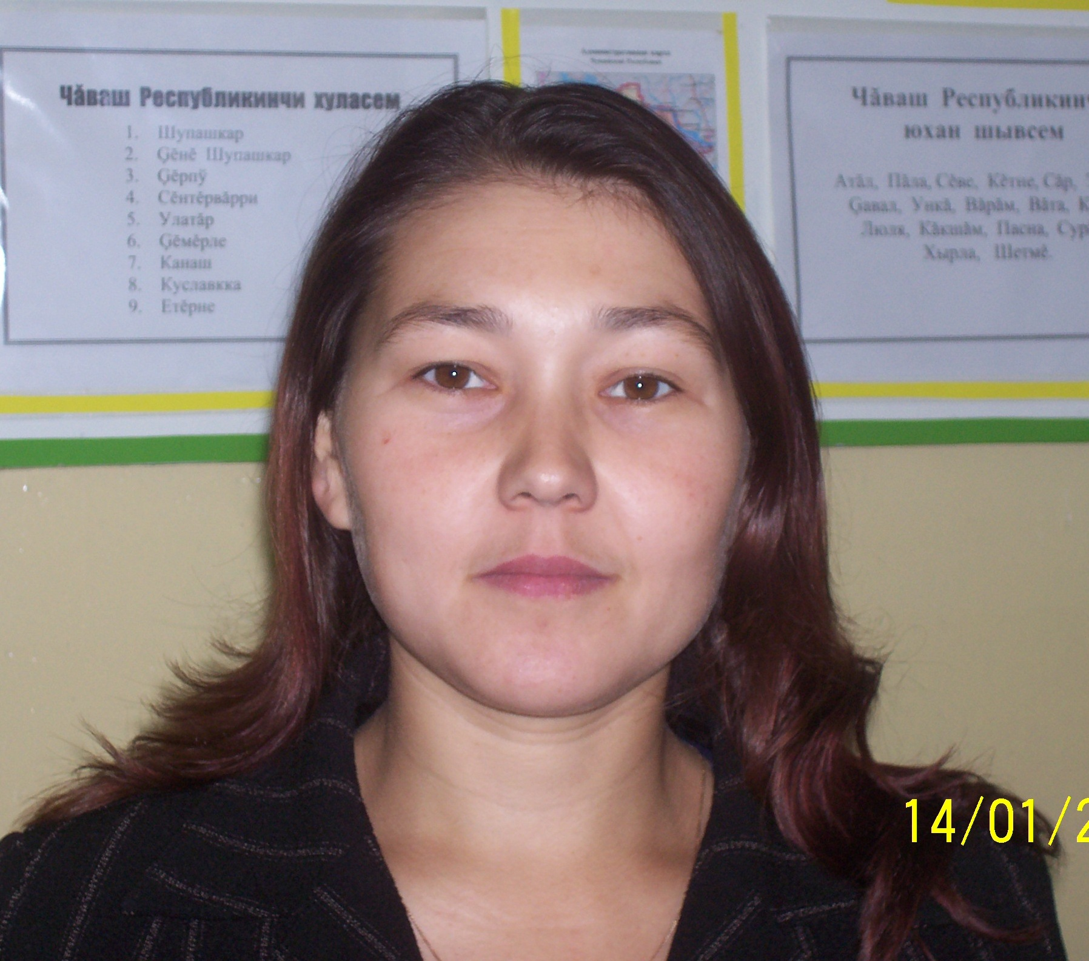

Никитина Наталия Геннадьевна.

Классный руководитель 4 класса.
Стаж работы 6 лет.

Учитель начальных классов

Родилась 13 мая 1978 года в селе Сугуты Батыревского района.
В 1984 году пошла в первый класс. В 1993 году окончила девять классов в Сугутской средней школе.
В 1993 году поступила в Ульяновское педагогическое училище №1 и в 1997 году окончила полный курс названного училища по специальности «Дошкольное образование». В 1998 году продолжила учёбу в Чувашском государственном университете имени И.Н. Ульянова и в 2004 году окончила полный курс названного высшего учебного заведения по специальности «Филология».
В 1998 году вышла замуж. Имею двоих детей.
С 2006 года работаю в Староахпердинской общеобразовательной средней школе учительницей начальных классов.

- Формирование у детей навыков самостоятельной деятельности, способности чувствовать, понимать себя и другого человека;
- Формирование целостной психологической основы обучения и, в частности, формирование у учащихся положительного отношения и интереса к учению.

- Работать над активизацией познавательных процессов, повышением учебной мотивации.
- Продолжать работу над формированием ученического коллектива.
- Повышать уровень самоконтроля в отношении проявления своего эмоционального состояния в ходе общения.
- Повышать уверенность в своих силах.

